Contenido
DESCRIPCION O CONTENIDO DE LA POLITICA 2
OBJETIVO GENERAL 4
OBJETIVOS ESPECIFICOS 4
ALCANCE 4
DESCRIPCIÓN DE LA POLITICA DE PLANEACIÓN INSTITUCIONAL 5
MARCO DE REFERENCIA 7
HERRAMIENTAS E INSTRUMENTOS DE CONTROL 8
DEFINICIONES 8
IMPLEMENTACIÓN DE LA POLÍTICA DE PLANEACIÓN INSTITUCIONAL 10
MODIFICACIONES 12
APROBACIÓN 12

DESCRIPCION O CONTENIDO DE LA POLITICA

El Modelo Integrado de Planeación y Gestión MIPG es un marco de referencia para dirigir, planear, ejecutar, hacer seguimiento, evaluar y controlar la gestión de las entidades y organismos públicos, con el fin de generar resultados que atiendan los planes de desarrollo y resuelvan las necesidades y problemas de los ciudadanos, con integridad y calidad en el servicio.
MIPG busca mejorar la capacidad del estado para cumplirle a la ciudadanía, incrementando la confianza de la ciudadanía en sus entidades y los servidores públicos, logrando mejores niveles de gobernabilidad y legitimidad del aparato público, generando resultados con valores a partir de una mejor coordinación interinstitucional , compromiso del servidor público, mayor presencia en el territorio, mejor aprovechamiento y difusión de información confiable y oportuna, siendo uno de los objetivos de la puesta en marcha del Modelo Integrado de Planeación y Gestión MIPG.

La ley 2294 de 2023, Por la cual se expide el Plan Nacional de Desarrollo 2022 – 2026 “Colombia Potencia Mundial de la Vida” establece para su materialización cinco (5) transformaciones, dentro de las cuales se encuentra la transformación 5. Convergencia regional, en la cual se requiere transformar las instituciones y la gestión de lo público, poniendo al ciudadano en el centro de accionar y construyendo un relacionamiento estrecho, mediado por la confianza, entre las comunidades, y entre éstas y las instituciones, para responder de manera acertada a sus necesidades y atender debidamente sus expectativas.

De conformidad con la última medición realizada por el Departamento Administrativo de la Función Pública – DAFP del Índice de Desempeño Institucional – IDI, cuyo objetivo es medir anualmente la gestión y el desempeño de las entidades públicas del orden nacional y territorial en el marco de los criterios y estructura temática, tanto del MIPG, como del MECI, el Hospital San Juan de Dios de Yarumal, alcanzó un resultado de 68 puntos sobre 100 posibles, para la medición de la vigencia 2023.

La Política de Planeación Institucional, se enmarca en la operación de la Dimensión de “Direccionamiento Estratégico” y tiene como objetivo, permitir que las entidades definan la ruta estratégica y operativa que guiará su gestión, con miras a satisfacer las necesidades de sus grupos de valor.

La Planeación se articula a través de sus tres modalidades: Plan Estratégico Sectorial, Plan Estratégico Institucional y Plan de Acción Anual. Estos planes se convierten en la gran sombrilla que recogen los requerimientos de otras políticas, estrategias e iniciativas de gobierno, sin desconocer que muchas de ellas poseen metodologías e instrumentos propios. Por tanto, a través de una planeación integral se busca orientar las capacidades de las entidades hacia el logro de los resultados y simplificar y racionalizar la gestión de las entidades en lo referente a la generación y presentación de planes, reportes e informes.

OBJETIVO GENERAL

Elaborar el Plan de Desarrollo Institucional, Plan estratégico Institucional y Plan de Acción Anual con sus respectivos planes anexos que se constituyen en el marco de referencia para la gestión de la entidad, garantizando la articulación entre los mismos, con el fin de dar respuesta a las necesidades del sector y de las partes interesadas.

OBJETIVOS ESPECIFICOS

Desarrollar las metodologías de planificación, acorde con los lineamientos municipal, departamental y nacional aplicables a este tipo de empresas.

Formular la plataforma estratégica y el plan de desarrollo institucional.

Orientar a los responsables de los procesos de planeación estratégica y operativa en las diferentes áreas.

Seguimiento y control a los planes de acción de planes, programas y proyectos para el cumplimiento del plan de desarrollo de la entidad.

Socializar planes, programas y proyectos y sus resultados a los grupos de interés.

ALCANCE

La presente política le aplica al proceso de Gestión Institucional como líder de la Política de Planeación Institucional, a todas las dependencias como responsables en la implementación de dicha política y a todos los procesos definidos en el Mapa de Procesos Institucional, tal y como se visualiza a continuación:

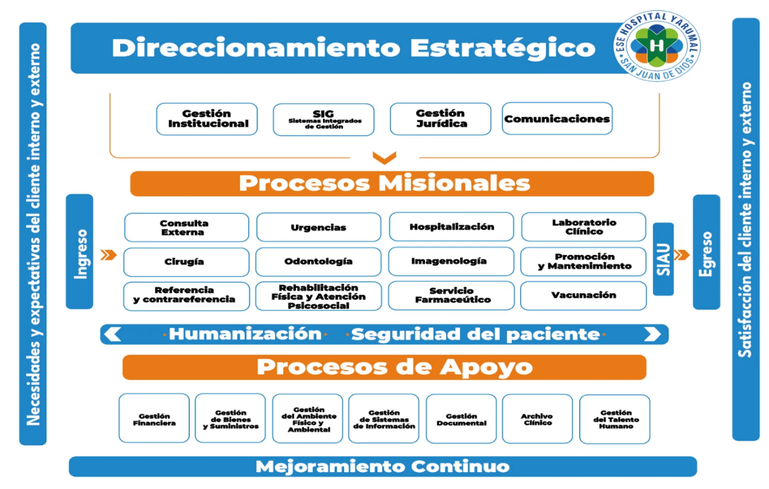
Tomado de: https://hospitalyarumal.gov.co/institucion/organigrama-y-mapa-de-procesos/

DESCRIPCIÓN DE LA POLITICA DE PLANEACIÓN INSTITUCIONAL



La intención de esta política es buscar que las entidades públicas tengan claro cual es el propósito fundamental (misión, razón de ser u objeto social) para el cual fue creada y enmarca lo que debe o tiene que ser; para quién lo debe hacer, es decir, a que grupo de valor debe dirigir sus productos y servicios; para qué lo debe hacer, es decir, que necesidades o problemas sociales debe resolver, cuáles son los derechos humanos que debe garantizar como entidad pública; y cuáles son las prioridades identificadas por la entidad, propuestas por la ciudadanía y grupos de valor y fijadas en los planes de desarrollo (nacionales y territoriales), el presupuesto general asignado y el marco normativo que rige su gestión.

De conformidad con lo establecido en el Manual Operativo vigente del Modelo Integrado de Planeación y Gestión, para la implementación de esta política, se deben considerar los siguientes lineamientos:

Realizar una reflexión inicial sobre la razón de ser de la entidad, su propósito fundamental, los derechos que garantiza y los problemas y necesidades sociales que está llamada a resolver dentro de su marco normativo caracterizando sus grupos de valor (ciudadanos, usuarios e interesados, entre otros) y logrando preestablecer los resultados y efectos que esperan lograr.
Elaborar un diagnóstico de capacidades y entornos, donde la entidad analice y priorice sus capacidades estratégicas y funcionales requeridas para desarrollar su gestión y lograr un desempeño acorde con los resultados.
Formular los planes de acción anual, los cuales deben tener en cuenta lo previsto en la ley 152 de 1994, el artículo 74 de la ley 1474 de 2011 y el decreto 612 de 2018, para el ejercicio de planeación cada entidad desarrolla su propia dinámica de acuerdo con su capacidad organizacional y estilo de dirección. A través de una planeación integral se busca orientar las capacidades de la entidad hacia el logro de los resultados, simplificar y racionalizar la gestión en lo referente a la generación y presentación de planes, reportes e informes.
Formular los indicadores necesarios para verificar el cumplimiento de objetivos y metas, así como el alcance de los resultados propuestos, para de ese modo, introducir ajustes a los planes de acción.
Desde el ejercicio de Direccionamiento Estratégico, se deben formular los lineamientos para la gestión del riesgo que defina el tratamiento, manejo y seguimiento a los riesgos que afectan el logro de los objetivos institucionales.

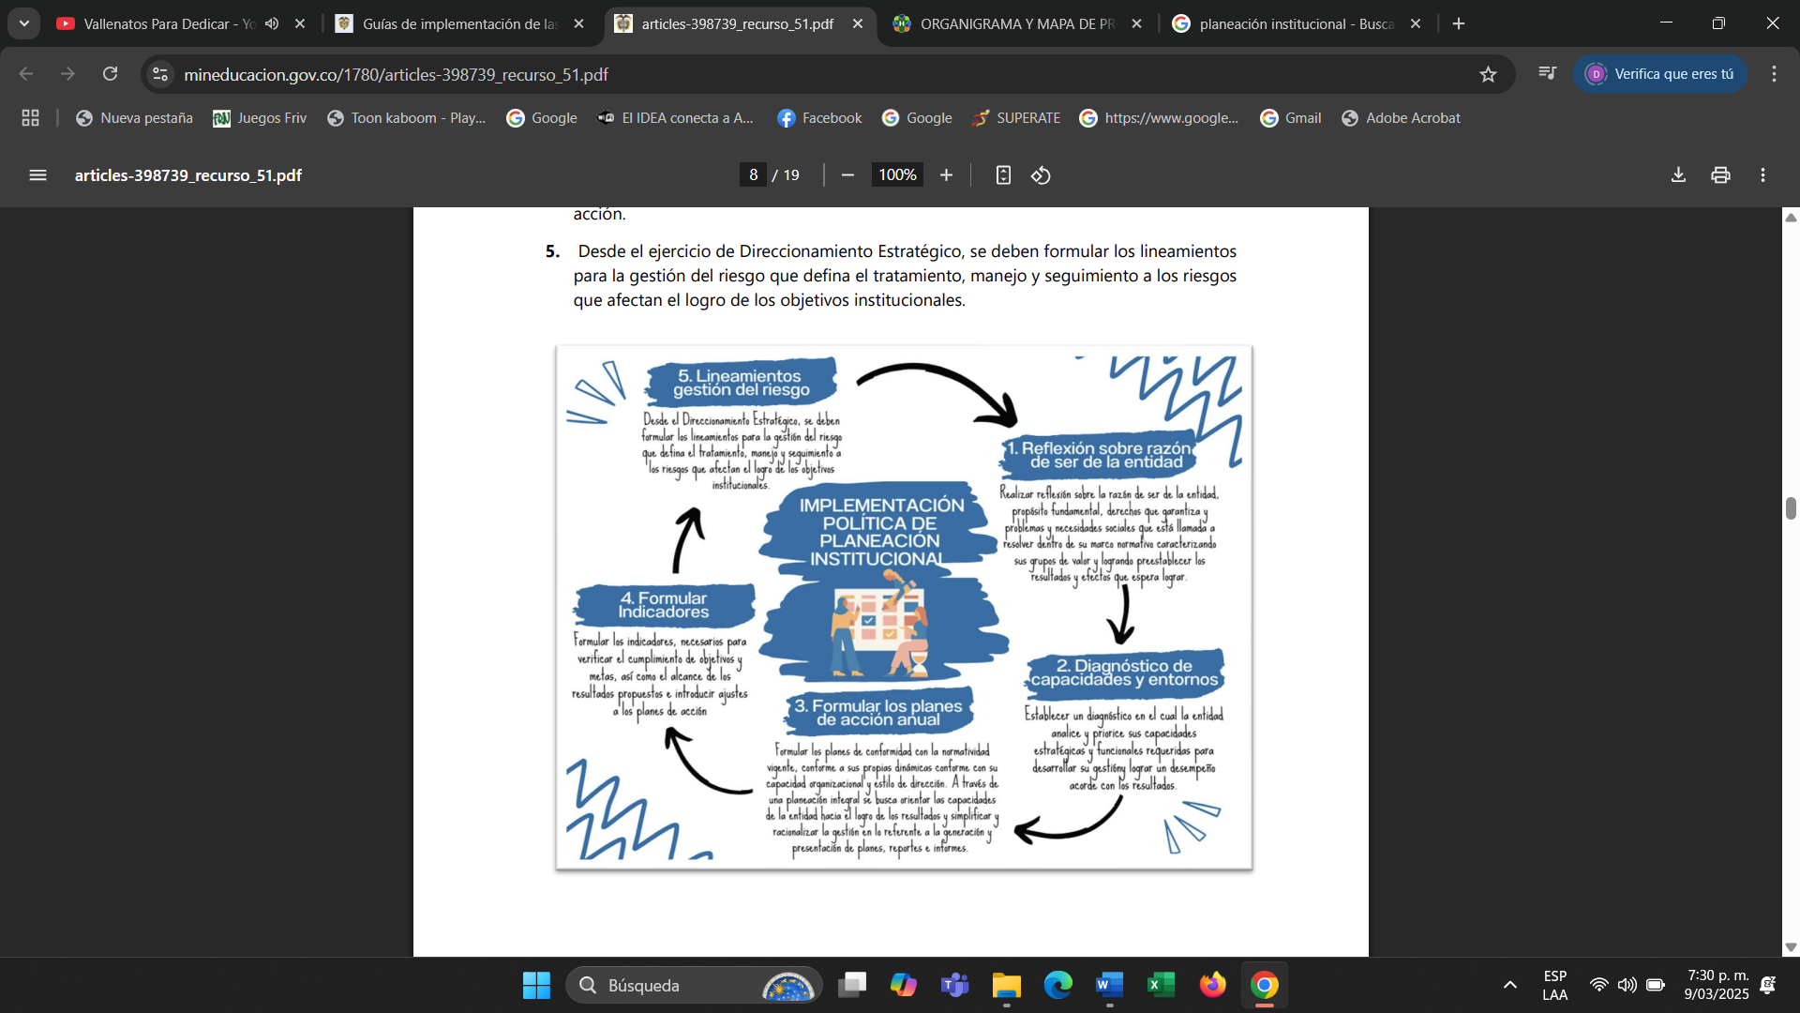

MARCO DE REFERENCIA

- Constitución Política
- Ley 152 de 1994 “Por la cual se establece la ley orgánica de Plan de Desarrollo”.
- Ley 1474 de 2011 “Por la cual se dictan normas orientadas a fortalecer los mecanismos de prevención, investigación y sanción de actos de corrupción y la efectividad del control de la gestión pública. Artículo 74.
- Decreto 19 de 2012 “Por el cual se dictan normas para suprimir o reformar regulaciones, procedimientos y trámites innecesarios existentes en la Administración Pública”.
- Decreto 1081 de 2015 “Por medio del cual se expide el Decreto Reglamentario Único del sector Presidencia de la República”.
- Decreto 1082 de 2015 “Por medio del cual se expide el Decreto Único Reglamentario del sector Administrativo de Planeación Nacional”.
- Decreto 1083 de 2015 “Por medio del cual se expide el Decreto Único Reglamentario del sector de Función Pública”.
- Decreto 612 de 2018 “Por el cual se fijan directrices para la integración de los planes institucionales y estratégicos al Plan de Acción por parte de las entidades del Estado.

HERRAMIENTAS E INSTRUMENTOS DE CONTROL

Para la correcta implementación de la Política al interior del Hospital, se tendrán como punto de partida los documentos y herramientas disponibles en la página web del Departamento Administrativo de la Función Pública, los cuales podrán ser consultados de manera permanente en el siguiente enlace: https://www.funcionpublica.gov.co/web/mipg/como-opera-mipg

Al interior del Hospital San Juan de Dios de Yarumal se cuenta con documentos definidos dentro del proceso de Calidad, como apoyo al proceso de Planeación de la entidad.

DEFINICIONES

Autocontrol: En el marco del sistema de control interno, se entiende por autocontrol la capacidad que deben desarrollar todos y cada uno de los servidores públicos de la organización, independientemente de su nivel jerárquico, para evaluar y controlar su trabajo, detectar desviaciones y efectuar correctivos de manera oportuna para el adecuado cumplimiento de los resultados que se esperan en el ejercicio de su función, de tal manera que la ejecución de los procesos, actividades y/o tareas bajo su responsabilidad, se desarrollen con fundamento en los principios establecidos en la Constitución Política.

Autorregulación: Se refiere a la capacidad de la organización para desarrollar y aplicar métodos, normas y procedimientos que permitan el desarrollo, implementación y mejoramiento continuo del Sistema de Control Interno, dentro del marco de las disposiciones legales aplicables.

Autogestión: Apunta a la capacidad de la organización para interpretar, coordinar, ejecutar y evaluar de manera efectiva, eficiente y eficaz su funcionamiento.

Comité Institucional de Gestión y Desempeño: Encargado de orientar la implementación y operación del Modelo Integrado de Planeación y Gestión – MIPG, el cual sustituye los demás comités que tengan relación con el Modelo y que no sean obligatorios por mandato legal (Decreto 1083 de 2015, art 2.2.22.3.8.).

Direccionamiento Estratégico: ejercicio emprendido por el equipo directivo que tiene como propósito permitirle a una entidad pública definir la ruta estratégica que guiará su gestión institucional, con miras a satisfacer las necesidades de los ciudadanos a quienes dirige sus productos y servicios, así como fortalecer su confianza y legitimidad.

Efectividad: Grado de realización de las actividades planificadas y de obtención de los resultados.

Eficiencia: Uso racional y óptimo de los recursos.

Indicador: Es una representación (cuantitativa preferiblemente) establecida mediante la relación entre dos o más variables, a partir de la cual se registra, procesa y presenta información relevante con el fin de medir el avance o retroceso en el logro de un determinado objetivo en un periodo de tiempo determinado, ésta debe ser verificable objetivamente, la cual al ser comparada con algún nivel de referencia (denominada línea base) puede estar señalando una desviación sobre la cual se pueden implementar acciones correctivas o preventivas según el caso. (Guía para la construcción y análisis de indicadores de gestión DAFP V4).

Meta: Es el valor que se espera alcance el indicador. Constituye la expresión concreta y cuantificable de los logros que se planea alcanzar en el año (u otro periodo de tiempo) con relación a los objetivos previamente definidos.

MIPG: Modelo Integrado de Planeación y Gestión es un marco de referencia que permite dirigir y evaluar la gestión institucional de las organizaciones públicas en términos de calidad e integridad del servicio, valores, con el fin de que entreguen resultados que atiendan y resuelvan las necesidades y problemas de los grupos de valor (generación del valor público). Su objetivo es dinamizar la gestión de las organizaciones públicas para generar bienes y servicios que resuelvan efectivamente las necesidades de los ciudadanos, en el marco de la integridad y la legalidad y la promoción de acciones que contribuyan a la lucha contra la corrupción.

Objetivos estratégicos: Es la expresión de los logros que se espera que las entidades públicas alcancen en el largo y mediano plazo, en el marco del cumplimiento de su propósito fundamental y de las prioridades del gobierno.

Objetivos del Desarrollo Sostenible - ODS: son acuerdos a nivel mundial para la adopción de acciones de política pública que pongan fin a la pobreza, proteger el planeta y mejorar la vida de manera sostenible, para las generaciones futuras. De los 17 objetivos formulados, el objetivo ODS 4, pretende lograr una educación inclusiva y de calidad para todos, entendiendo que la educación es uno de los motores más poderosos y probados para garantizar el desarrollo sostenible.

Partes interesadas: persona u organización que puede afectar, verse afectada o percibirse como afectada por una decisión o actividad.

Plan Estratégico del Sector Administrativo: a través de este documento las entidades cabeza del sector del orden nacional de manera concertada con sus entidades adscritas y vinculadas definen los objetivos, acciones sectoriales y metas, que permiten dar cumplimiento a los objetivos y las metas de gobierno (Circular 1 de 2018, DAFP).

Plan Estratégico Institucional: es un instrumento a través del cual se realiza la planeación de las acciones orientadas a fortalecer la implementación de las políticas gestión y desempeño, basado en el resultado de la medición del FURAG, de la aplicación de las herramientas de autodiagnóstico, de las auditorías de los entes de control y de la Oficina de Control Interno.

Plan de acción anual: Son documentos que desagregan objetivos, estrategias, líneas de acción, cronogramas, entre otros aspectos, de mediano y largo plazo en hitos o metas anuales y medibles en el corto plazo.

Plan Marco de Implementación – PMI: tiene una duración de 15 años y comprende hasta el año 2032 para su cumplimiento. Este Plan orienta las políticas públicas para el cumplimiento del Acuerdo Final para la terminación del conflicto y la construcción de una paz estable y duradera durante los próximos 15 años, en cumplimiento de las disposiciones del Punto 6.1.1 del PMI, suscrito entre el Gobierno y las Fuerzas Armadas Revolucionarias de Colombia (FARC- EP) el 24 de noviembre de 2016, y refrendado por el Congreso de la República el 2 de diciembre del mismo año.

Plan operativo anual de inversiones (POAI): Se define como, el conjunto de proyectos a ejecutar en cada una de las anualidades que conforman el periodo de gobierno, considerando para cada uno de ellos su costo, la fuente de financiación y la asignación presupuestal anual; clasifica los proyectos de inversión por sectores, entidades y programas.

Resultado: Producto, efecto o impacto (intencional o no, positivo y/o negativo) de la gestión de una entidad pública, a partir de los bienes que genera y los servicios que presta a sus grupos de valor.

IMPLEMENTACIÓN DE LA POLÍTICA DE PLANEACIÓN INSTITUCIONAL

Para la implementación de la Política de Planeación Institucional se tiene en cuenta los objetivos institucionales, junto con los resultados del Formulario Único de Reporte de Avance a la Gestión – FURAG.

CATEGORIA | ACTIVIDADES DE GESTIÓN | ESTRATEGIA | DEPENDENCIA RESPONSABLE | PERIDICIDAD
Planes Institucionales | Lineamientos ruta de formulación de los planes publicables del decreto 612 de 2018. | Incluir en la ruta de formulación de los planes publicados del decreto 612 de 2018 vigencia 2025 las indicaciones especificas a las dependencias de estos insumos para tener en cuenta para la formulación de los mismos. | Alta Dirección | Anual
Planes Institucionales | Fortalecer la evidencia de la estrategia de seguimiento del Plan Estratégico Institucional | Definición de documentos de seguimiento del Plan Estratégico Institucional | Alta Dirección (Responsable Planeación) | Trimestral
Planeación estratégica institucional | Realizar jornadas de Planeación estratégica | Jornadas de Planeación Estratégica Institucional | Alta Dirección | Mensualmente
Capacidad Institucional | Fortalecer las evidencias de los seguimientos a los Planes de Acción Institucionales. | Definición de documentos de seguimiento al Plan de Acción Institucional | Alta Dirección | Anual
Capacidad Institucional | Incluir dentro de los seguimientos de los Planes de Acción Institucional lo relacionado a la participación de la ciudadanía con enfoque diferencial y de derechos humanos en los asuntos de sus competencias. |  | Alta Dirección | Anual

MODIFICACIONES

VERSIÓN | FECHA | RAZÓN DE LA ACTUALIZACIÓN
1 | 30/09/2021 | Creación del Documento
2 | 10/03/2025 | Actualización del Documento.

APROBACIÓN

Elaboró-Consolidó | Revisó | Aprobó
Diego Fernando Hernández  Contratista MIPG | Gloria Patricia Londoño  Subdirectora Administrativa y financiera | Daniel Alcides Vergara Tobón  Gerente

